Ludwig-Maximilians-Universität München
Proseminar Schreibdidaktik/ Deutschdidaktik
WiSe 2010/2011
Seminarleiter: Wolfgang Melchior
Referentinnen: Corinna Krieg, Patricia Ness
11.11.2011

Schreibkompetenz und Konzepte der Schreibentwicklung

- Kompetenzbegriff
- Duden: Kompetenz: Sachverstand; Fähigkeiten
- Günther (2004):
„In der Standardsprache sagt man, dass jemand Kompetenz in bestimmten Bereichen hat, weil sie/er bestimmte Aufgaben in dem benannten Bereich zu bewältigen im Stande ist und gegebenenfalls auftretende Probleme meistern kann.“
Kompetenz ist messbar am Ergebnis von Handlungen

- Kompetenzmodelle
  - Nativistische Kompetenzmodelle
- Grammatische Kenntnisse gelten als angeboren
- Spracherwerb: Entwicklungs- bzw. Reifungsprozess
- Menschliche Sprachfähigkeit wird verstanden als „conditio humana“: universelle (=alle Menschen betreffend), generelle (=mehrere Bereiche betreffend) und stabile (=dauerhafte) Eigenschaft des Menschen
- subjektive und Erwerbs- und Entwicklungsprozesse sowie unterschiedliche Stufen und Ausprägungen der Kompetenz sind durch nativistische Modelle nicht erklärbar! Bedingungen der Kompetenzentwicklung werden nicht berücksichtigt!
- Beispiel für die Verwendung nativistischer Kompetenzmodelle:
- Piagets Stufenmodell

  - Empirische Kompetenzmodelle
- Ziel: Entwicklung empirisch überprüfbarer Modelle von Kompetenz, welche Entwicklungsprozesse und individuelle Unterschiede erfassen
- Bsp.: TIMSS-Studie, Pisa-Studie
- Kompetenz: Bewährung in authentischen Anwendungssituationen Problemlösefähigkeit
- Definition (Klieme/Weinert):
„Dabei versteht man unter Kompetenz die bei Individuen verfügbaren oder durch sie erlernbaren kognitiven Fähigkeiten und Fertigkeiten, um bestimmte Probleme zu lösen, sowie die damit verbundenen motivationalen, volitionalen und sozialen Bereitschaften und Fähigkeiten, um die Problemlösungen in variablen Situationen erfolgreich und verantwortungsvoll nutzen zu können“

- Es gibt individuelle, soziale und angeborene Gegebenheiten, welche den Kompetenzerwerb beeinflussen, jedoch die resultierende Kompetenz nicht bestimmen
- Grund- und Basisqualifikationen
- Differenzierung nach unterschiedlichen Dimensionen und Bezug der Kompetenzen auf umfassende Kompetenzstrukturen
- Verhältnis von Teilkompetenzen zu Grund- bzw. Schlüsselkompetenzen wird durch Wechselprozess von empirischer Analyse und theoretischer Konstruktion bestimmt
- Es gibt bis dato keine allgemeine Kompetenz-Theorie

- Schreibkompetenz (Böttcher)
- Schreibkompetenz = Produktion von Texten
- Nativistische Kompetenzmodelle widersprechen der Tatsache, dass schriftliche Kommunikation pragmatische, mediale und prozessuale Mittel verlangt und ermöglicht:
- Schreibkompetenz muss sich in einem Handlungskontext bewähren, Sprache hat eine kommunikative Funktion
- Sprachliche Äußerungen in Form von Gesprochenem, Geschriebenem oder Gebärden
- Entwicklungsprozess der Sprache, soziale und kommunikative Einbettung des Spracherwerbs
- Schriftbezogene Kompetenzen des Lesens und Schreibens: Literalität/ literale Kompetenz
- Expertise: Zusammenwirken der unterschiedlichen Kompetenzen

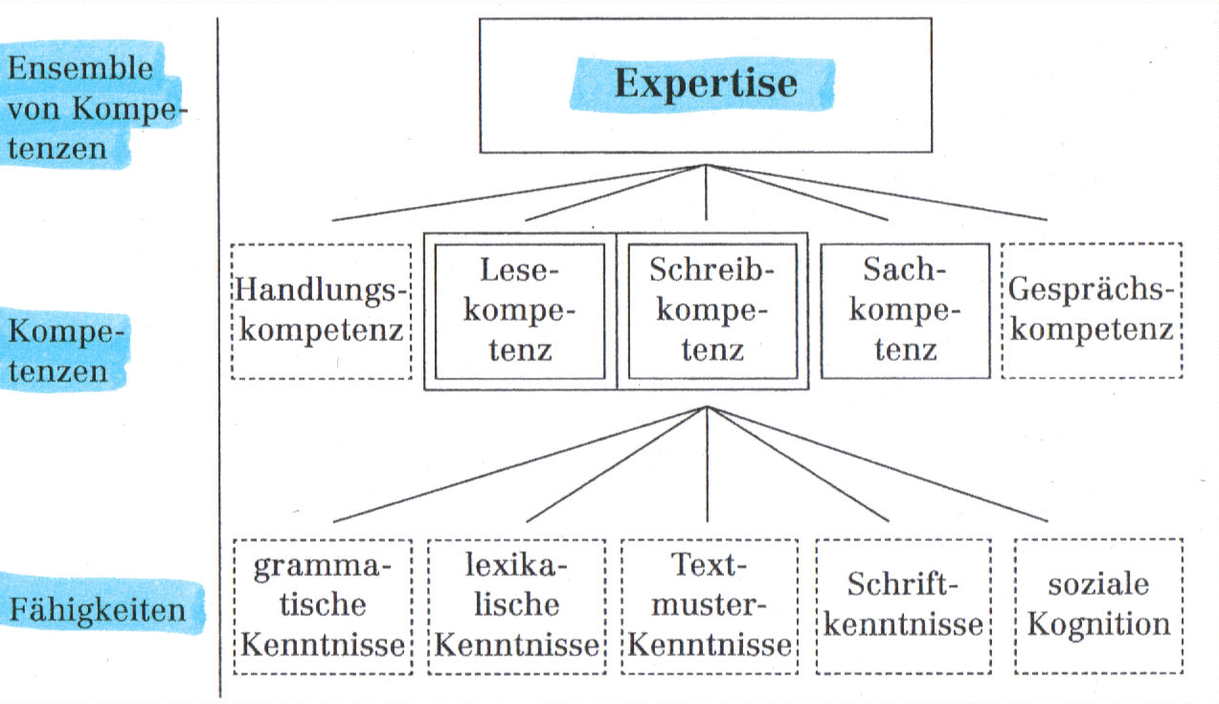

- Schreibentwicklung nach Feilke (1995):
- Dornröschen-Konzept: Schreibfähigkeit wird durch das Lesen von Schriftsprache automatisch „wachgeküsst“
- Geniekonzept: Das Schreiben von Texten ist eine Begabung, die sich mit zunehmendem Alter individuell entwickelt
- Mimikry-Konzept: Schreiben entwickelt sich durch die Nachahmung von Textmustern

- Entwicklungsverlauf nach Böttcher:
  - Startphase: Erste Schreibversuche (5-7 Jahre)
- Wendepunkt in der Entwicklung des Kindes Teilhabe an literalen Welt
- Das Schreibenlernen fordert zwei Aufgabenbereiche:
- Verschriften = Schriftspracherwerb (Grafomotorik, Orthographie)
- Vertexten = „zerdehnte, schriftliche Kommunikation“
- Schreiben dient lediglich dem Ausdruck eigener Gedanken, eine systematische Überarbeitung fehlt noch
- „FROM CONVERSATION TO COMPOSITION“ (Bereiter / Scardamalia)

  - Ausbauphase I: Orientierung am Erlebten (7-10 Jahre)
- Subjektive Erlebnisperspektive prägt das Schreiben
- Vor allem aus dem Mündlichen bekanntes, so zum Beispiel Erzählungen, werden von Schreibanfängern genutzt
Einfache Ereignisabfolgen
Geschriebene Erzählungen kürzer und weniger strukturiert als mündlich überlieferte Erzählungen, jedoch mehr affektive Verwendungen
- „KNOWLEDGE TELLING“ (Bereiter/ Scardamalia)

  - Ausbauphase II: Orientierung an der Sache und am Leser (10-14 Jahre)
- Individuelle Entwicklung stärker ausgeprägt, von äußeren Faktoren beeinflusst
- Neustrukturierung des thematischen Wissens bei der Textproduktion
- Entwicklung erfolgt unterschiedlich je nach Textart:
- Erzählen: Reduzieren vom Satzumfang bei wörtlicher Rede, Verwendung des Präteritums als Erzähltempus
- Zimmerbeschreibungen: von linearer Aufzählung bis hin zum eigenen Textraum für Beschreibungen
- Instruktionen: vom Beschreiben eigner Erfahrungen bis hin zur detaillierten Schritt-für-Schritt-Anleitung für einen gedachten Leser
- „KNOWLEDGE TRANSFORMING“ (Bereiter / Scardamalia)

  - Ausbauphase III: Literale Orientierung (ab Adoleszenz)
Optional, entsprechende Förderung notwendig, um diese Kompetenz zu erreichen
- Erwerb der vollständigen, literalen Kompetenz
- Beliebige Sachverhalte werden in je angemessenen Textarten für einen unbekannten Leser verständlich dargestellt
- Deutlichste Entwicklung beim Argumentieren: Thematisierung möglicher Gegenargumente
- Schreiben als Balanceakt zwischen
- Leserorientierung
- sachliche Angemessenheit
- eigene Intention
- „GEPLANTES SCHREIBEN“ (Baurmann / Ludwig)

Quellen:
Böttcher, Ingrid (Hg.): Schreibkompetenz entwickeln und beurteilen. Praxishandbuch für die Sekundarstufe I und II, 3. Aufl., Berlin: Cornelsen 2001.
Fix, Martin: Texte schreiben. Schreibprozesse im Deutschunterricht, 2. Aufl., Paderborn 2008.

